Công ty TNHH TM-SX Phước Hưng (phân bón hiệu Đầu Bò) vừa cùng Cục Bảo vệ thực vật (BVTV – Bộ NN&PTNT) đánh giá mô hình sản xuất lúa bón phân hữu cơ Đầu Bò trên ruộng lúa 4 ha của nông dân Nguyễn Văn Đức, ấp Vĩnh Ân, xã Vĩnh Đại, Tân Hưng (Long An). Mô hình trồng giống OM 4900, sử dụng Phân bón hữu cơ Đầu Bò 41 được thực hiện từ tháng 2/2020 trên vùng đất nhiều phèn.

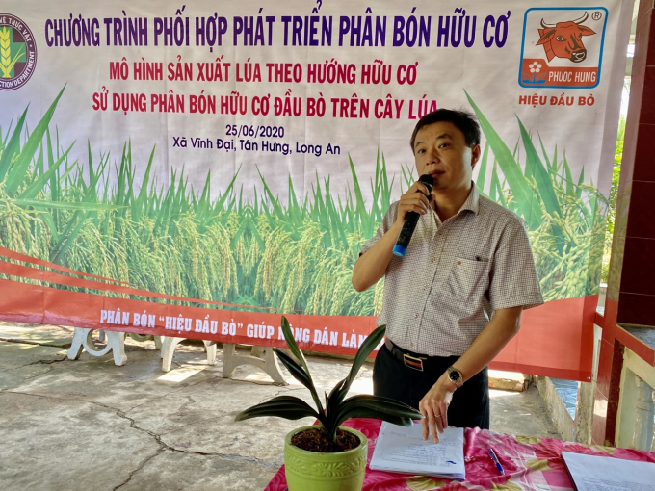

Ông Phạm Minh Lan, Trưởng phòng Phân bón, Cục BVTV phát biểu tại chương trình. Ảnh: *Đức Trung.*

Tại cánh đồng lúa trĩu bông, nhiều nơi lúa tốt, năng suất cao còn bị nghiêng nông dân Nguyễn Văn Đức vui mừng cho biết, tôi làm lúa đã nhiều năm, và chưa năm nào lúa tốt, đẹp và trĩu bông như năm nay. Trên cánh đồng lúa bón phân hữu cơ theo khuyến cáo của Công ty Phước Hưng, tôi thấy đất không bị xì phèn, lúa bén rễ nhanh hơn, rễ nhiều và đặc biệt là đẻ nhánh rất nhanh, thân cây cứng khỏe, dự kiến năng suất khoảng 6,5 - 7 tấn/ha.

Trong khi ruộng đối chứng sản xuất thông thường (bón phân vô cơ) thì đất xì phèn mạnh, rễ ít hơn đẻ nhánh bình thường và thân cây không cứng, khỏe và dự kiến năng suất chỉ tầm 5,3 - 5,8 tấn/ha trong khi chi phí tốn kém nhiều hơn.

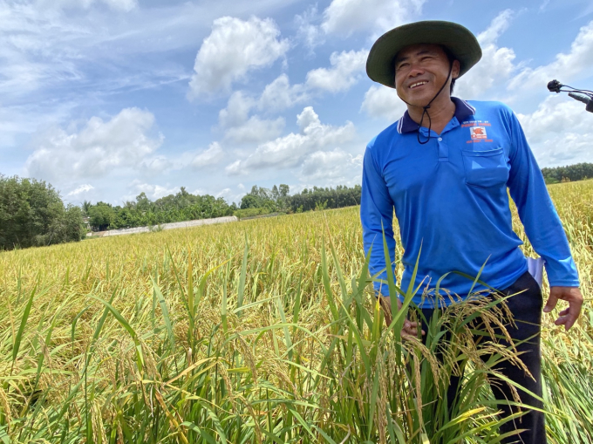

Nông dân Nguyễn Văn Đức vui mừng bên trà lúa bị phèn nhờ bón phân hữu cơ Đầu Bò mà cho trĩu bông, năng suất vượt trội. Ảnh: *Đức Trung.*

Ông Phạm Minh Lan, Trưởng phòng Phân bón (Cục BVTV) ra tận cánh đồng trình diễn bón phân Đầu Bò cho biết: Phước Hưng là công ty được Cục BVTV chọn để ký hợp tác phát triển phân bón hữu cơ vì đây là một trong TOP doanh nghiệp phân bón hàng đầu cả nước với sản lượng hơn 100 ngàn tấn phân bón các loại/năm.

Việc nông dân sử dụng phân bón hữu cơ hợp lý có tác dụng cải tạo đất, cây trồng cho năng suất cao, chất lượng nông sản sạch, an toàn cho sức khoẻ người sử dụng; đáp ứng nhu cầu xuất khẩu vào các thị trường khó tính. Đề nghị Công ty Phước Hưng luôn nghiên cứu, cải tiến kỹ thuật, công thức để khuyến cáo nông dân sử dụng tốt nhất, hiệu quả nhất cho người dân.

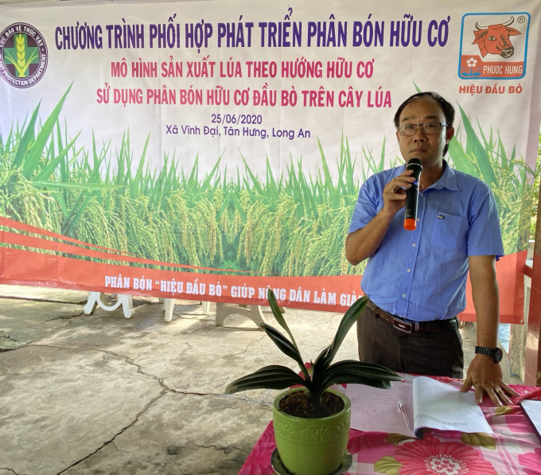

Ông Lê Thành Yên, Phó chủ tịch UBND huyện Tân Hưng rất xúc động về mô hình trồng lúa bằng phân hữu cơ cho năng suất rất cao, mở ra một mô hình mới cho nông dân địa phương. Ảnh: *Đức Trung.*

Tận mắt chứng kiến mô hình lúa Oganic trên quê hương mình, ông Lê Thành Yên, Phó chủ tịch UBND huyện Tân Hưng phấn khởi cho biết, Tân Hưng có khoảng 37.000 ha lúa với 17 HTX và hơn 100 tổ hợp tác. Sắp tới chúng tôi sẽ họp các HTX và tổ hợp tác và mời Công ty Phước Hưng về phối hợp, liên kết thực hiện sản xuất lúa bằng phân hữu cơ. Chỉ nhìn bằng mắt đã thấy sự khác biệt giữa trà lúa bón phân hữu cơ với sản xuất thông thường.

Qua báo cáo chi tiết của Công ty Phước Hưng cũng như tận mắt chứng kiến mô hình, chúng tôi thực sự vui mừng vì chắc chắn người nông dân tới đây sẽ khấm khá hơn nhiều khi áp dụng sản xuất lúa bằng phân hữu cơ, nhất là vùng này đang bị phèn nặng nên năng suất trồng lúa theo lối truyền thống không cao. Do đó, sắp tới tôi sẽ tuyên truyền nhân rộng mô hình để giúp nông dân nhận thức và hiểu rõ tầm quan trọng của sản xuất nông nghiệp theo hướng hữu cơ.

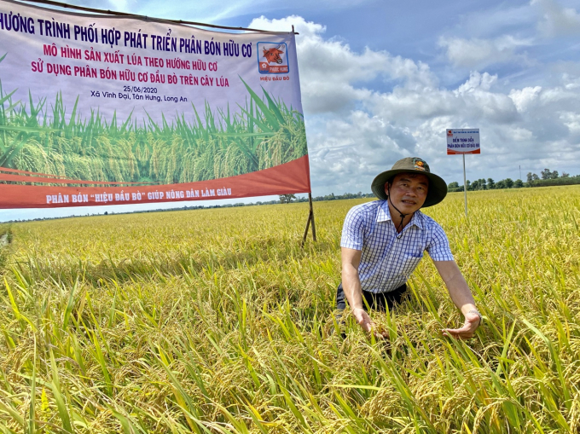

Ông Phạm Ngọc Em, Chủ tịch HĐQT, Tổng giám đốc Công ty Phước Hưng bên mô hình lúa sạch từ phân bón hữu cơ Đầu Bò. Ảnh: *Đức Trung.*

Ông Phạm Ngọc Em, Chủ tịch HĐQT, Tổng giám đốc Công ty Phước Hưng cho biết, hơn 20 năm phấn đấu liên tục đổi mới, đầu tư máy móc, công nghệ hiện đại, đến nay Phân bón Phước Hưng đã có 3 nhà máy sản xuất hơn 100 ngàn tấn phân bón các loại cùng hơn 1.000 hệ thống đại lý trải khắp cả nước.

Nhờ chất lượng cao, ổn định, sản phẩm Phân bón Phước Hưng không chỉ cung cấp trong thị trường trong nước mà đã xuất khẩu đi nhiều nước trong khu vực. Phước Hưng luôn cam kết sẽ luôn nỗ lực để sản xuất ra những sản phẩm phân bón chất lượng tốt nhất phục vụ bà con nông dân, giúp sản xuất ra nông sản sạch, an toàn, cải tạo đất một cách bền vững nhất.